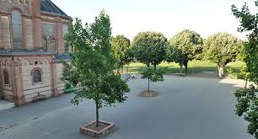  

Aux anciens élèves de 3ème:

Le CVC et l’ensemble de l’équipe éducative vous invite à la remise « officielle » des diplômes du Brevet le vendredi 11 décembre de 18h à 19h.

La soirée sera clôturée par un apéritif « sans alcool » offert par l’Apel.

Merci de confirmer votre présence avant le 2  décembre 2015 au secrétariat au 05.61.86.00.11 ou par mail : c[centis@lasalle-pibrac.net](mailto:centis@lasalle-pibrac.net)

En espérant vous voir nombreux.

Les membres du CVC